**Informe de planificación y progreso sobre la tarea 054**

Integrantes del grupo C1.026:

* Ignacio Blanquero Blanco ([ignblabla@alum.us.es](mailto:ignblabla@alum.us.es))
* Adrián Cabello Martín ([adrcabmar@alum.us.es](mailto:adrcabmar@alum.us.es))
* María de la Salud Carrera Talaverón ([marcartal1@alum.us.es](mailto:marcartal1@alum.us.es))
* Joaquín González Ganfornina ([joagongan@alum.us.es](mailto:joagongan@alum.us.es))
* Natalia Olmo Villegas ([natolmvil@alum.us.es](mailto:natolmvil@alum.us.es))

Fecha: Sevilla, 8 de Marzo 2024

Contenido

Resumen del informe 3

Historial de versiones 4

Introducción 5

Capítulo de planificación 6

Tareas realizadas para cumplir con los requisitos de D02 6

Tarea 023 6

Tarea 039/T 6

Tarea 040/T 6

Tarea 041/T 7

Tarea 042/T 7

Tarea 043/T 7

Tarea 044/T 7

Tarea 047 8

Tarea 048 8

Tarea 049 8

Tarea 050 9

Tarea 051 9

Tarea 052 9

Tarea 053 9

Tarea 054 10

Capturas de pantalla del desarrollo 11

Repositorio de trabajo en GitHub 11

Ramas por cada tarea del proyecto 12

Inicio de las tareas 13

Progreso medio de las tareas: 14

Finalización de todas las tareas 15

Presupuesto estimado 17

Capítulo de progreso 18

Registro de proceso 18

Descripción de conflictos 18

Comparación de costos 18

Conclusiones 19

Bibliografía 20

# Resumen del informe

El informe de planificación y progreso se estructura en dos secciones principales: planificación y progreso.

En la sección de planificación, se presenta de manera concisa una descripción detallada de las tareas ejecutadas con el fin de cumplir con los requisitos del entregable D02. Esto incluye información relativa a asignaciones, roles desempeñados, tiempo estimado y real empleado en la ejecución de las tareas. Además, se adjuntan capturas de pantalla que ilustran diversos momentos del proceso de desarrollo, focalizándose particularmente en la metodología empleada para planificar las actividades a lo largo del proyecto. Se incluye asimismo una estimación presupuestaria que contempla el número de horas dedicadas, los costos asociados al personal involucrado y la amortización prevista.

En la sección de progreso, se lleva a cabo un registro continuo del desempeño individual de los miembros del equipo, evaluando simultáneamente su rendimiento. Se detallan tanto las recompensas otorgadas como las advertencias aplicadas en función del comportamiento observado por parte de los integrantes del grupo, destacando tanto los aspectos positivos como los negativos. Se aborda también la gestión de cualquier conflicto surgido, ofreciendo una descripción concisa de las estrategias implementadas para su resolución. Por último, se realiza una comparación entre los costos estimados durante la fase de planificación y los costos reales registrados tras la finalización del entregable.

# Historial de versiones

|  |  |  |  |
| --- | --- | --- | --- |
| **Versión** | **Contenidos** | **Fecha** | **Contribuyente** |
| V0.1 | Informe de planificación y progreso sobre la tarea 046 | 04/03/2024 | Ignacio Blanquero Blanco |
| V0.2 | Rellenar análisis de las tareas completadas hasta el momento | 05/03/2024 | Ignacio Blanquero Blanco |
| V0.3 | Revisión del documento. | 08/03/2024 | Ignacio Blanquero Blanco |

# Introducción

En esta segunda entrega, se ha observado un aumento tanto en la cantidad de tareas asignadas a cada miembro del equipo como en su nivel de complejidad con respecto a la entrega anterior. Este incremento demanda una gestión más precisa y efectiva para asegurar el cumplimiento de los objetivos establecidos. La responsabilidad de esta gestión ha recaído en el manager del grupo, en este caso, Joaquín González Ganfornina.

En el presente informe, se brindará un análisis detallado sobre cómo se ha llevado a cabo esta gestión, así como se destacarán otros aspectos relevantes para el desarrollo del proyecto. Como se ha mencionado anteriormente, este informe se estructura en dos partes fundamentales: el capítulo de planificación y el capítulo de progreso, los cuales serán abordados en mayor profundidad a continuación.

# Capítulo de planificación

## Tareas realizadas para cumplir con los requisitos de D02

### Tarea 023

**Título:** Store claim.

**Descripción breve:** Crear una entidad para guardar los datos sobre las reclamaciones que se llevan a cabo.

**Asignado a:** Ignacio Blanquero Blanco.

**Rol:** Developer.

**Tiempo planificado:** 1 hora.

**Tiempo real:** 25 minutos.

### Tarea 039/T

**Título:** Revisión de la tarea 039.

**Descripción breve:** Revisión de la tarea 039 realizada por Natalia Olmo Villegas que consistía en crear la entidad “Contract.java”.

**Asignado a:** Ignacio Blanquero Blanco.

**Rol:** Tester.

**Tiempo planificado:** 1 hora.

**Tiempo real:** 10 minutos.

### Tarea 040/T

**Título:** Revisión de la tarea 040.

**Descripción breve:** Revisión de la tarea 040 realizada por Natalia Olmo Villegas que consistía en crear la entidad “ProgressLogs.java”.

**Asignado a:** Ignacio Blanquero Blanco.

**Rol:** Tester.

**Tiempo planificado:** 1 hora.

**Tiempo real:** 10 minutos.

### Tarea 041/T

**Título:** Revisión de la tarea 041.

**Descripción breve:** Revisión de la tarea 041 realizada por Natalia Olmo Villegas que consistía en gestionar los paneles de los clientes creando “ClientDashboard.java”.

**Asignado a:** Ignacio Blanquero Blanco.

**Rol:** Tester.

**Tiempo planificado:** 1 hora.

**Tiempo real:** 10 minutos.

### Tarea 042/T

**Título:** Revisión de la tarea 042.

**Descripción breve:** Revisión de la tarea 042 realizada por Natalia Olmo Villegas que consistía en crear las credenciales para los clientes y realizar testing informal.

**Asignado a:** Ignacio Blanquero Blanco.

**Rol:** Tester.

**Tiempo planificado:** 1 hora.

**Tiempo real:** 10 minutos.

### Tarea 043/T

**Título:** Revisión de la tarea 043.

**Descripción breve:** Revisión de la tarea 043 realizada por Natalia Olmo Villegas que consistía en crear un rol de cliente.

**Asignado a:** Ignacio Blanquero Blanco.

**Rol:** Tester.

**Tiempo planificado:** 1 hora.

**Tiempo real:** 10 minutos.

### Tarea 044/T

**Título:** Revisión de la tarea 044.

**Descripción breve:** Revisión de la tarea 044 realizada por Natalia Olmo Villegas que consistía en crear un diagrama UML de sus entidades implementadas.

**Asignado a:** Ignacio Blanquero Blanco.

**Rol:** Tester.

**Tiempo planificado:** 1 hora.

**Tiempo real:** 15 minutos.

### Tarea 047

**Título:** Store training module.

**Descripción breve:** Crear una entidad para guardar los datos sobre los módulos de formación relacionados con un proyecto.

**Asignado a:** Ignacio Blanquero Blanco.

**Rol:** Developer.

**Tiempo planificado:** 1 hora.

**Tiempo real:** 35 minutos.

### Tarea 048

**Título:** Store training sessions.

**Descripción breve:** Crear una entidad para guardar los datos sobre las sesiones de formación que pertenecen a cada módulo de formación.

**Asignado a:** Ignacio Blanquero Blanco.

**Rol:** Developer.

**Tiempo planificado:** 1 hora.

**Tiempo real:** 50 minutos.

### Tarea 049

**Título:** Handle developer dashboards.

**Descripción breve:** Elaborar un formulario destinado a la administración del panel de desarrolladores, abarcando diversas funciones que incluyan el manejo del número total de módulos de formación y sesiones, junto con otras operaciones vinculadas al módulo de formación.

**Asignado a:** Ignacio Blanquero Blanco.

**Rol:** Developer.

**Tiempo planificado:** 30 minutos.

**Tiempo real:** 25 minutos.

### Tarea 050

**Título:** Testing developers.

**Descripción breve:** Elaborar un conjunto de datos de prueba para testear la aplicación de manera informal con las credenciales de developer1 y developer2

**Asignado a:** Ignacio Blanquero Blanco.

**Rol:** Tester.

**Tiempo planificado:** 1 hora.

**Tiempo real:** 50 minutos.

### Tarea 051

**Título:** Add the Project-specific role “developer”

**Descripción breve:** Añadir un nuevo rol específico de desarrollador.

**Asignado a:** Ignacio Blanquero Blanco.

**Rol:** Developer.

**Tiempo planificado:** 1 hora.

**Tiempo real:** 45 minutos.

### Tarea 052

**Título:** Produce a UML domain model S3.

**Descripción breve:** Elaborar un diagrama UML de dominio para las entidades creadas por mí durante esta entrega.

**Asignado a:** Ignacio Blanquero Blanco.

**Rol:** Developer.

**Tiempo planificado:** 2 horas

**Tiempo real:** 1 hora y 25 minutos.

### Tarea 053

**Título:** Analysis report S3 (D02).

**Descripción breve:** Documentar y elaborar un informe de análisis individual de cumplimiento de requisitos acerca de este segundo entregable.

**Asignado a:** Ignacio Blanquero Blanco.

**Rol:** Developer.

**Tiempo planificado:** 2 horas

**Tiempo real:** 1 hora y 30 minutos.

### Tarea 054

**Título:** PnP report S3 (D02)

**Descripción breve:** Documentar y elaborar un informe de planificación y progreso individual del proyecto acerca de este segundo entregable.

**Asignado a:** Ignacio Blanquero Blanco.

**Rol:** Developer.

**Tiempo planificado:** 3 horas

**Tiempo real:** 2 hora y 35 minutos.

## Capturas de pantalla del desarrollo

La elección de nuestra herramienta de gestión de proyectos recae en GitHub, debido a su capacidad de servir como un repositorio central. Esto permite que los miembros del equipo trabajen simultáneamente desde sus dispositivos individuales. GitHub ofrece la funcionalidad de almacenamiento de artefactos y es compatible con características esenciales como el versionado, la ramificación y la fusión.

### Repositorio de trabajo en GitHub

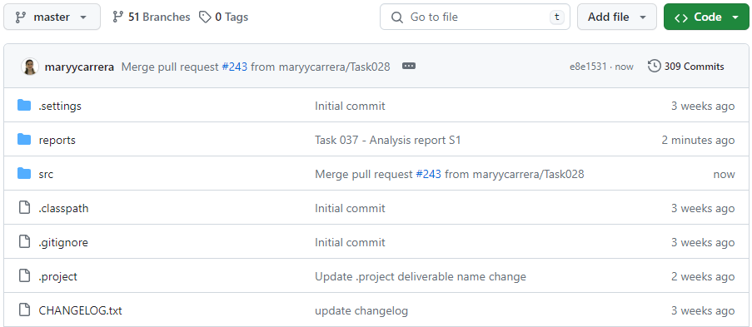

Además, GitHub ofrece Project Board, una funcionalidad que permite al gerente crear y gestionar tareas, mientras que los colaboradores pueden informar sobre sus avances. Cada tarea asignada a los miembros del equipo está compuesta por un título identificativo, un texto conciso, la asignación a un único colaborador y una descripción detallada de los pasos realizados.

### Ramas por cada tarea del proyecto

En el consenso grupal, se ha determinado la idoneidad de establecer ramificaciones individuales para cada tarea asignada. Una vez completada la tarea, se procederá a fusionar esta rama particular con la rama principal del proyecto. Adjuntamos captura de pantalla de varias de las ramas en las que se ha trabajado:

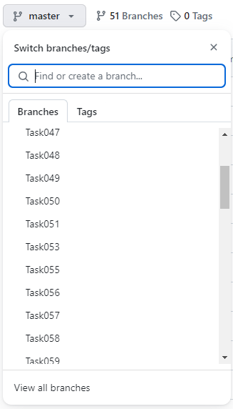

### Inicio de las tareas

### Progreso medio de las tareas:

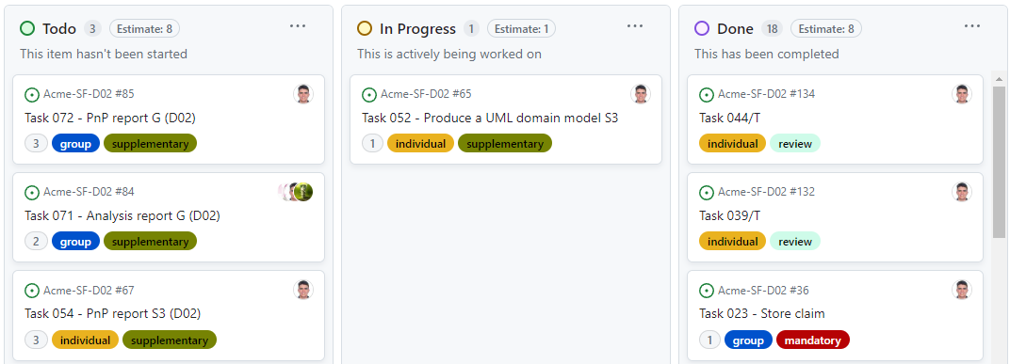

Observamos que, de acuerdo con nuestra política de gestión de tareas, cada trabajador está limitado a tener en progreso únicamente una tarea a la vez, lo que garantiza un enfoque eficiente y dedicado en la ejecución de las responsabilidades asignadas.

### Finalización de todas las tareas

Es evidente que cada tarea está vinculada a una etiqueta específica, destinada a identificar su naturaleza y facilitar a los integrantes del equipo la priorización de tareas según su importancia. A continuación, se detallan las etiquetas empleadas y sus respectivos significados:

* **Individual:** Se refiere a una tarea vinculada a requisitos individuales.
* **Group:** Indica una tarea relacionada con requisitos grupales.
* **Mandatory:** Designa una tarea obligatoria para la entrega correspondiente.
* **Supplementary:** Se trata de una tarea opcional para la entrega en curso.
* **Review:** Corresponde a una tarea destinada a la revisión de las tareas realizadas por otros miembros del equipo.

## Presupuesto estimado

Por lo general, el precio por hora de un mánager o analista es de 30€, mientras que para otros roles es de 20€ por hora. La depreciación se puede calcular mediante un método lineal que abarque tres años.

* **Número de horas estimadas:** 24 horas.
* **Coste de personal (por rol):** Developer/Tester: 480€.
* **Coste de amortización anual:** 480/3 = 160€.

# Capítulo de progreso

## Registro de proceso

* **Miembro del grupo:** Ignacio Blanquero Blanco.
* **Indicador de rendimiento:** 100% de tareas obligatorias completadas, tareas suplementarias completadas.
* **Evaluación:** Excelente rendimiento.
* **Descripción de la recompensa/Advertencia:** Posibilidad de ser el siguiente Project Manager.

## Descripción de conflictos

En este proyecto no se han identificado situaciones conflictivas ni problemas significativos que requieran resolución. La colaboración entre los miembros del equipo ha sido fluida y efectiva, lo que ha contribuido al avance sin contratiempos del trabajo. Todos los involucrados han mostrado un alto nivel de compromiso y cooperación, lo que ha facilitado el cumplimiento de los objetivos establecidos para esta entrega.

## Comparación de costos

* Número de horas gastadas (por rol): 10 horas y 25 minutos
* Coste de personal real (por rol): 212€
* Coste de amortización real anual: 212/3 = 70.66€

# Conclusiones

Este informe individual se centra en las responsabilidades desempeñadas por Ignacio Blanquero Blanco en su rol de Desarrolladora y Probadora. El volumen de tareas asignadas por el gerente no fue excesivo, ni tampoco su complejidad, lo que permitió completarlas en un tiempo relativamente corto. Estas tareas abarcaron aspectos relacionados con la documentación, la implementación y la configuración del entorno de trabajo para la entrega en curso.

La supervisión y gestión de todas las tareas estuvo a cargo de Joaquín González Ganfornina, el gerente del equipo, quien utilizó la plataforma GitHub junto con un repositorio y un Project Board para llevar a cabo esta gestión de manera eficiente.

Se incluye también una estimación presupuestaria, considerando diferentes roles y tarifas por hora, aunque en el caso específico de Ignacio Blanquero Blanco, los roles desempeñados tienen el mismo costo. Además, se presenta un cálculo de amortización anual utilizando un método lineal a lo largo de tres años.

En cuanto al progreso, se evalúa de manera positiva con un rendimiento del 100% para Ignacio Blanquero Blanco, sin destacar ningún conflicto durante la ejecución de esta entrega. Además, se realiza una comparación entre los costos y el tiempo real invertido con las estimaciones previas realizadas.

# Bibliografía

<https://github.com/users/maryycarrera/projects/2/views/1?filterQuery=assignee%3Aignblabla>